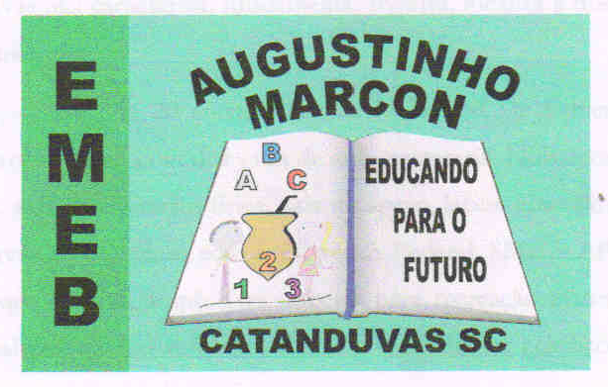
Escola Municipal de Educação Básica Augustinho Marcon
Catanduvas(SC), 01 a 05 de junho de 2020.
Diretora: Tatiana M. B. Menegat.
Assessora Técnica-Pedagógica: Maristela Apª. B. Baraúna.
Assessora Técnica-Administrativa: Margarete P. Dutra.
Professora: Angela Marilha Garcia Miotto.
3ª Ano 1.

Sequência Didática: A Terra no Universo

Queridos pais, responsáveis e alunos (as), esperamos que estejam todos bem.
Estou encaminhando as atividades da Sequência Didática que será desenvolvida durante a semana, para tanto, seguem algumas orientações:
- As atividades 1, 3 e 4 serão realizadas na apostila (livro) e a atividade 2 deverá ser feita em uma folha A4 ou em uma folha de caderno de desenho.
- Caso haja alguma dúvida, pode entrar em contato com a professora Angela no WhatsApp particular 99136-9117.
Nesse momento é muito importante o empenho e dedicação de todos!
Fiquem bem! Fiquem em casa e cuidem-se! Saudades...

Disciplina: História e Geografia
“No Planeta Terra existem muitas moradias diferentes”.
Vamos relembrar o que estudamos?
- Releia na apostila (livro), disciplina de História, os textos: Lar, doce lar! Moradias de ontem
e hoje. Nas páginas 3, 4 e 5.

- Numa folha A4 ou de caderno de desenho, demarque ao meio com lápis. No lado esquerdo
da folha, desenhe dois tipos de moradias que existem no lugar onde você vive. No lado direito, desenhe duas moradias que você conhece por meio de livros, televisão, internet, etc.
Obs. Desenhe e envie foto no whatsApp particular da Prof. Angela (até sexta-feira dia 05 de junho), pois valerá como atividade avaliativa.

3 – Leia também na apostila (livro), disciplina de História os textos: As mais antigas moradias do mundo, Viver em um castelo e Moradias no Brasil em outros tempos, que estão nas páginas 6, 7, 8, 9, 10, 11,12 e 13, depois que ler faça as atividades que estão nestas páginas e também o jogo da memória que está no material de apoio no final da apostila (livro).

4 – Envie até 05 de junho, para a Professora Angela no whatsApp particular uma foto do jogo pronto e uma foto sua jogando.

